gbsv Mini-Challenge 2

Si Ben Tran

6. Januar 2024

# Wichtigste Resultate

TASK: Fasse die wichtigsten oder spannendsten Resultate zusammen. Hier kann eine Auswahl getroffen werden. Verwende ggf. Abbildungen. Ca. 300-500 W¨orter.

Die Mini Challenge 2 konnte man in drei grosse Teilen aufteilen:

* Korrelation in Signalen
* Segmentierung, morphologische Operationen, Objekteigenschaften in Bildern
* Feature Deskriptoren in Bilder

**Mustersuche in Bild und Signal**

Hier hat es mich erstaunt, dass ein periodisches Signal mit steigender Anzahl an Lags konvergiert. Diese Annahme hatte ich nicht und bin davon ausgegangen, dass ich bei einem periodischen sich widerholendes Signal einen Korrelationswert zu einem späteren Zeitpunkt von 1 wieder erhalte. Dies war jedoch nicht der Fall. Man konnte das Periodische Muster im Autokorrelogramm wiedererkennen, dass diese immer schwächer wurde und sich das Muster bzw. die Koeffizienten bei steigendem Lag auf null konvergieren.

Ein Bild, das Text, Screenshot, Diagramm, Reihe enthält.

Abbildung 1 Autokorrelogramm

Bei der Kreuzkorrelation war ich auch sehr erstaunt, dass bei gewissen Transformationen aus dem Ursprünglichen Signal Ausschnitt, ich immer wieder einen Wert von 1 erhielt. Dies könnte jedoch daran liegen, dass mein Signal nicht allzu komplex erstellt war. Nichtsdestotrotz konnte ich ebenfalls durch die Kreuzkorrelation das wiederkehrende Muster im Signal erkennen.

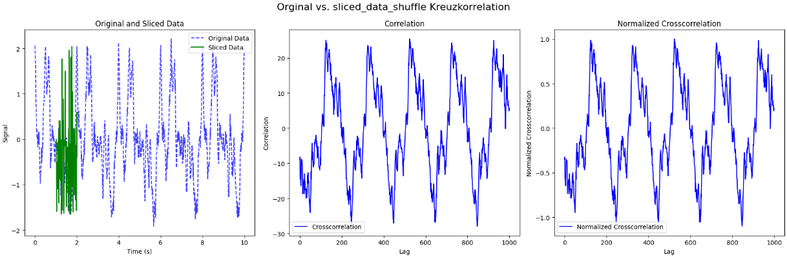

Abbildung 2 Kreuzkorrelation mit geshuffelten Daten

**Bei der Segmentierung von Objekten aus einem Bild**

Bei der Segmentierung von Objekten aus einem Bild hatte zwei Pokémon Bilder in denen Entons, ein gelbes, beiges Enten Pokémon, vorhanden war. Ein Bild in dem Entons sich in freier Natur befanden und ein anderes Bild, welches als Hintergrundbild diente. Wie ich bei der Segmentierung schon vermutet hatte, war das Segmentieren von Wilden Entons, sowie die Bearbeitung der Segmentierungsmaske sehr schwierig. Der Hintergrundfelsen im Bild mit einer ähnlichen Farbe des gelben, beigen Entons wurde dabei jedes Mal mit segmentiert und liess sich durch Dilation und Erosion nicht entfernen. Wo hingegen beim einfachen Hintergrundbild die Segmentierung sehr gut gelungen ist. Auch die Erosion und Dilation von der Segmentierungsmaske hat relativ gut funktioniert, führte aber per se nicht zu einem besseren Resultat bzw. bessere Segmentierungsmaske.

Ein Bild, das Screenshot, Text, Cartoon enthält.

Abbildung 3 Thresholding Segmentierung von Handy Hintergrund Entons

Ein Bild, das Text, Screenshot enthält.

Abbildung 4 Thresholding Segmentierung von wilden Entons

Der Skeleton eines Entons zu erstellen geling erstaunlich gut. In einem ersten Teil musste ich die Segmentierungsmaske mittels Erosion bearbeiten und dann anschliessend skeletonisieren. Man könnte wirklich meinen, die «Hauptknochen» von einem Enton wurden gut abgebildet.

Ein Bild, das Diagramm, Screenshot, Clipart, Cartoon enthält.

Abbildung 5 Skeleton eines Enton

**Feature Deskriptoren in Bilder**

In diesem Abschnitt habe ich eigene Bilder von 3D-Druckfiguren verwendet und mithilfe der Algorithmen SIFT und BRISK ein Keypoint-Matching durchgeführt. Dabei ist mir aufgefallen, dass SIFT nicht optimal funktioniert hat. Meine Vermutung ist, dass der Hintergrund oder die Muster auf dem Putz den Algorithmus gestört haben könnten. Die Matches, die SIFT erzeugt hat, erscheinen eher zufällig und wenig zuverlässig.

Im Gegensatz dazu hat der BRISK-Algorithmus zu meiner Überraschung ein gutes Matching auch nicht nur auf den Figuren, sondern auch auf dem Putz erzielt. Als eine Art Experiment habe ich einer der 3D-Druckfiguren eine Brille hinzugefügt, um zu sehen, wie sich die Matches verändern, wenn nicht nur das Bild nicht nur geschnitten wird, sondern auch neue Objekte hinzukommen. Die Key-Points Matching von BRISK schneiden deutlich besser ab als SIFT.

Ein Bild, das Screenshot, Pixel enthält.

Ein Bild, das Screenshot enthält.

Abbildung 6 BRISK Key-Point Matching mit unterschiedlichen Bildern

# Diskussion

TASK: Diskutiere deine Resultate explizit in Bezug auf deine Aufgaben bzw. Experimente. Mit Diskutieren ist gemeint, Vor- und Nachteile, Chancen und Risiken deines L¨osungsweges bzw. der Resultate spezifisch fu¨r deine Aufgaben und Experimente zu besprechen. Welche Aufgaben/F¨alle konnten gut gel¨ost werden bzw. welche nicht? Sind die verwendeten Metriken aufschlussreich bzw. brauchbar? Wo gibt es Limitierungen? Wie sind die Resultate im Vergleich zu anderen Arbeiten bzw. deinen Erwartungen? Ca. 300-500 W¨orter.

Die Aufgaben von Signalen hat meiner Meinung nach gut funktioniert. Das Coden von Funktionen und Klassen fiel mir in dieser Aufgabe deutlich einfacher als bei den anderen Aufgaben. Entsprechend bin ich auch der Meinung, dass man die Funktionen und Klassen bei den Signal Aufgabe auch für spätere Anwendungen nutzen kann. Bei den Segmentierungsaufgaben mittels Thresholding hatte zwei Bilder, ein einfaches und ein komplexes. Das einfache Bild konnte gut segmentiert werden, wobei hingegen das zweite zu komplex war für das Thresholding. Ich habe das Thresholding jeweils verfeinert, indem ich Manuell mir die Bilder angeschaut habe, die ich jeweils exportiert habe. Hier hätte man eventuell auf die Skimage Library zurückgreifen können, welche gegebenenfalls dies für einen macht. Bei der Erosion und Dilation habe entsprechend für die komplexe Segmentierungsmaske viel Zeit verloren. Man hätte hier andere Erosion und Dilationsmatrizen verwenden können, um die Segmentierungsmaske zu verfeinern. Das Skeletonisieren eines Enton hat wiederum sehr gut funktioniert. In einem ersten Anlauf sah das Skeletonisieren wie eine U-Bahn Netzwerk Karte aus, konnte aber durch Erosion einfach behoben werden. Beim BRISK Algorithmus hätte ich es mir Anfangs der Challenge nie vorstellen können, dass ein Key-Point Matching vom Hintergrund bzw. vom Putz Muster der Wand gemacht werden konnte. Entsprechend habe ich bei der Erstellung der Fotos, die Wand nicht abgedeckt und wurde dann in der Challenge überrascht, als diese tatsächlich funktionierte, den Putz Muster zu matchen. Einige Funktionen, die ich in geschrieben habe, werde ich in Zukunft auch für weitere Projekte oder Challenges nutzen können, wie bsp. die Funktionen, die Bilder als Ausgabewerte haben.

# Reflexion

TASK: Reflektiert abschliessend. Was ist in dieser Mini-Challenge gut gelaufen? Was wu¨rdest du das n¨achste Mal anders machen? Was wu¨rdest du ggf. in der Aufgabenstellung ¨andern? Ca. 100-150 W¨orter.

Die Mini-Challenge ist meiner Meinung nach gut verlaufen. Sie verlief deutlich reibungsloser und runder als Mini-Challenge 1 und hat mir auch mehr Spass gemacht, da ich mit meinen eigenen Daten arbeiten konnte, mit denen ich mehr vertraut war als bei Mini-Challenge 1. Bei der Segmentierung hätte ich die Skimage Library verwenden können, um die Wilden Entons besser zu segmentieren. Besonders viel Zeit habe ich in die Dilation und Erosion gesteckt, da ich versucht habe, die Segmentierungsmaske so gut wie möglich zu optimieren, es jedoch leider nicht geschafft habe. Da ich bei der Segmentierungsaufgabe zwei Bilder hatte, hätte ich mir dort das Leben ein wenig einfacher gemacht, hätte ich mit Klassen gecoded anstatt mit Funktionen. Ich musste viele Variabel Namen erstellen, welche zum Teil nur einmal oder zweimal gebraucht wurden.

# Code

TASK: Zugang zu aufger¨aumtem Git-Repository. Fachexpertinnen Accounts: susuter (GitHub), [susanne.suter@fhnw.ch](mailto:susanne.suter@fhnw.ch) (GitLab)).

Susanne hat Zugriff auf das Repository.

# Optional: Lerntagebuch

TASK: Optional darf der Abgabe ein Lerntagebuch beiliegen, welches regelm¨assig dokumentiert, wie der Lernfortschritt war. Bspw. kurz ein paar Fragen beantworten, analog zu einem Scrum Daily. Was hast du an diesem Tag gemacht? Was ist gelungen? Wo gibt es aktuell Probleme? Wer k¨onnte bei diesen Problemen helfen?

Wurde keines geführt.